Министерство образования и науки Российской Федерации
федеральное государственное бюджетное образовательное учреждение высшего профессионального образования
«Российский экономический университет имени Г.В. Плеханова»

Институт цифровой экономики и информационных технологий
Кафедра информатики

Творческое задание
по дисциплине
«Системы искусственного интеллекта»

Выполнили
студенты 4 курса
группы 15.27Д-БИ19/22Б
очной формы обучения
высшая школа ВШКМиС
Фамилии студентов Нгуен Као Бач

Москва, 2025
Творческое задание по дисциплине «Системы искусственного интеллекта»
Тема: «Классификация обращения за лечением психического здоровья среди офисных сотрудников»
https://colab.research.google.com/drive/1ZkpUBlCEzfxHpH33IODUesaSSlN_uBSL?usp=sharing
Цель задания: решить задачу классификации/регрессии с выбранным на https://www.kaggle.com/datasets кейсом с использованием нейронных сетей.
Задачи:
- Научиться анализировать и обрабатывать данные.
- Научиться ставить задачи, решаемые с использованием нейронных сетей.
- Научиться решать поставленные задачи и оценивать результаты.
Шаги выполнения:
- Выбрать исходные данные на сайте https ://www.kaggle.com/datasets.
- Провести разведочный анализ данных: вывести информацию о наборе данных о количестве пропущенных значений или их отсутствии, изучить описательную статистику, изучить распределение рассматриваемых данных. Сделать вывод.
- Провести предобработку данных: решить при необходимости задачи избавления от пропусков и выбросов.
- В среде Colab Laboratory решить задачу классификации/регрессии с выбранным на https ://www.kaggle.com/datasets кейсом, применяя нейронные сети. В качестве инструментов использовать библиотеки python.
- Провести валидацию модели.
- Оценить полученные результаты.
По результатам выполнения данной работы необходимо подготовить отчет, включающий описание каждого шага работы, указав ссылку на блокнот (либо приложить его файлом). Отчет в формате word, обязательно включать графики и диаграммы. Присылать необходимо на почту Bystrenina.IE@rea.ru до 19 декабря 2025.
Введение
Проблемы психического здоровья сотрудников становятся всё более значимыми для современных организаций. Уровень стресса, условия труда, поддержка со стороны работодателя и личные факторы могут влиять на то, обращается ли человек за профессиональной помощью. Анализ таких данных позволяет выявлять группы риска и понимать, какие условия рабочей среды способствуют благополучию сотрудников.
Цель данного проекта — построить модель нейронной сети для предсказания того, будет ли работник обращаться за лечением психического здоровья, используя данные опроса “Mental Health at Workplace” с платформы Kaggle. В рамках работы выполняются разведочный анализ данных, их предобработка, кодирование признаков, обучение модели и оценка её качества. Результаты демонстрируют практическое применение методов искусственного интеллекта в задаче социального анализа и поддержке корпоративного благополучия.
- Описание исходных данных (Kaggle Dataset)
В данной работе используется набор данных “Mental Health at Workplace”, опубликованный на платформе Kaggle. Датасет содержит результаты анонимного опроса работников различных офисных и корпоративных сфер и отражает их отношение к вопросам психического здоровья, обращению за помощью, уровню стресса, условиям труда и восприятию поддержки со стороны работодателя.
Набор данных включает демографические сведения, ответы о рабочей среде и факторе обращения за лечением, что позволяет построить модель для прогнозирования вероятности поиска психологической помощи.
Ссылка на источник:
https://www.kaggle.com/code/aditimulye/mental-health-at-workplace/notebook
II. Разведочный анализ данных
2.1 Первичный осмотр данных
Вначале были загружены данные (Cell 2), выведены первые строки таблицы, список признаков, типы данных и общие размеры набора.
2.2 Анализ пропусков
В ячейке Cell 3 был выполнен анализ пропусков (missing values — пропущенные значения), включающий расчёт количества и доли отсутствующих данных, а также визуализацию при помощи библиотек missingno.matrix (матрица пропусков) и missingno.bar (столбчатая диаграмма пропусков).
Результаты анализа показали, что пропуски распределены неравномерно и концентрируются в нескольких ключевых признаках:
- comments (комментарии) — 86.97% пропусков: почти никто не оставлял комментарии; столбец фактически пуст и не несёт полезной информации.
- state (штат / регион) — 40.90% пропусков: почти половина респондентов не указали свой регион.
- work_interfere (влияние работы на психическое состояние) — 20.97% пропусков
у значительной части участников отсутствуют ответы на вопрос о влиянии работы.
- self_employed (самозанятый / работает на себя) — 1.43% пропусков: минимальное значение пропусков, легко заполняется категорией "Unknown" (неизвестно).
Визуализации missingno.matrix и missingno.bar наглядно демонстрируют, что большая часть признаков не содержит пропусков, тогда как столбцы comments, state и work_interfere имеют значительные зоны отсутствующих данных.
Вывод: дальнейшая предобработка должна включать заполнение пропусков в категориальных признаках значением "Unknown" (неизвестно) и решение вопроса о сохранении или исключении столбца comments, который содержит почти полностью отсутствующие данные.
Тепловая карта пропусков:
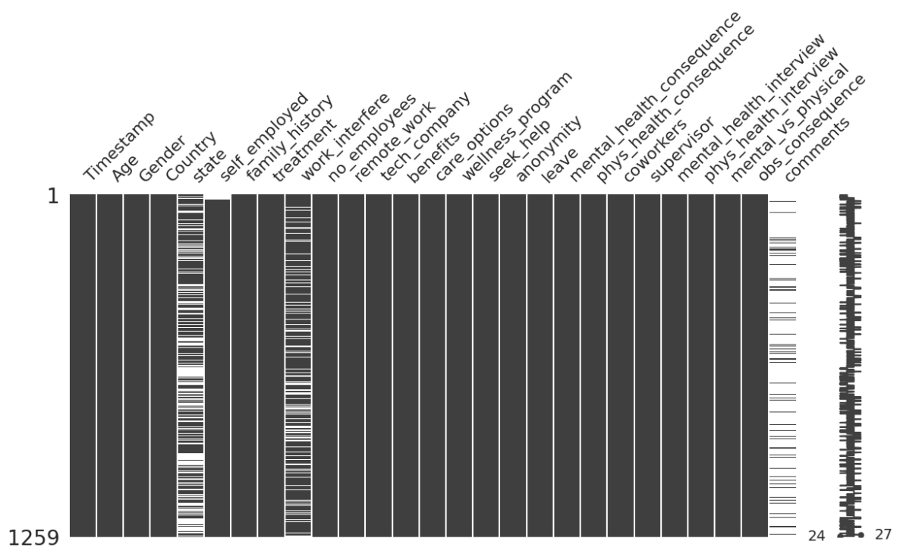
Бар-чарт пропусков по столбцам:
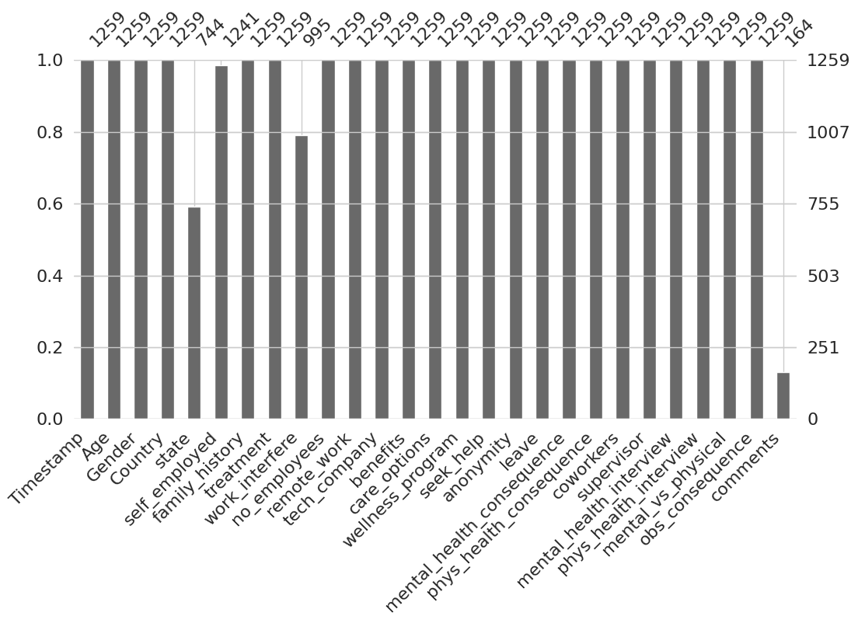
2.3. Анализ категориальных признаков
В ячейке Cell 4 был выполнен расширенный анализ категориальных признаков с использованием графиков распределения и сравнительных диаграмм. Целью данного этапа является выявление наиболее частых категорий и определение факторов, которые могут влиять на обращение за лечением (treatment — лечение психического здоровья).
1) Топ-10 значений для основных категориальных признаков
- Gender (пол) — преобладают ответы Male, однако встречается множество вариаций написания (male, M, Female, F и др.), что указывает на необходимость нормализации признака.
- Country (страна) — большинство респондентов из United States, далее United Kingdom и Canada; остальные страны представлены малыми выборками.
- work_interfere (влияние работы на психическое здоровье) — чаще всего встречаются категории Sometimes, Never и Rarely.
- self_employed (самозанятый / работает на себя) — большинство респондентов выбрали No, что говорит о преобладании сотрудников, работающих по найму.
- family_history (семейная история психических заболеваний) — категория No немного преобладает, однако значительная доля респондентов имеют историю заболеваний в семье (Yes).
2) Полные распределения категориальных признаков
Графики countplot показали дополнительные особенности:
- remote_work (дистанционная работа) — большинство респондентов работают в офисе (No).
- tech_company (технологическая компания) — значительная часть опрошенных работают в tech-компаниях (Yes).
- benefits (льготы / корпоративные программы поддержки) — распределение примерно равномерное: Yes, No и Don’t know.
- leave (сложность взять отпуск по состоянию здоровья) — наиболее частый ответ Don’t know, что указывает на недостаток информации о корпоративной политике.
3) Взаимосвязь категорий с обращением за лечением (treatment — лечение)
- Gender - treatment: У мужчин чаще встречается отсутствие обращения за лечением (No), тогда как у женщин и других категорий распределение более сбалансировано.
- Family_history - treatment: Наличие семейной истории психических заболеваний (Yes) значительно повышает вероятность обращения за лечением.
- Work_interfere - treatment: Сотрудники, у которых работа иногда (Sometimes) или часто (Often) влияет на психическое состояние, чаще обращаются за лечением. Те, кто выбрал Never, как правило, не обращались.
Наиболее значимыми являются family_history, work_interfere, gender, benefits и leave. Эти признаки необходимо корректно обработать на этапе предобработки.
2.4 Анализ числовых признаков
В ходе анализа числовых данных (Cell 5) основное внимание было уделено признаку Age, поскольку это единственный числовой столбец в наборе данных. Первичная статистика показала наличие ошибочных значений, например отрицательных или крайне больших чисел, что свидетельствует о некорректном вводе данных и необходимости очистки. На гистограмме распределения возраста заметно, что большинство респондентов находятся в диапазоне 20–40 лет, однако общая форма графика искажена из-за выбросов. Boxplot также подтвердил наличие значительного количества аномальных значений.
После удаления нереалистичных значений и ограничения возраста интервалом 15–80 лет распределение стало значительно более естественным и отражает реальную возрастную структуру работников. Основная часть респондентов находится в трудоспособном возрасте, с пиком около 30 лет. Дополнительный анализ показал, что связь между возрастом и обращением за лечением (treatment — получение помощи в сфере психического здоровья) выражена слабо. Средний возраст группы, обращавшейся за лечением, лишь немного выше: 32,6 года против 31,5 года у тех, кто не обращался. Таким образом, возраст не является значимым фактором, влияющим на решение о получении психиатрической помощи.
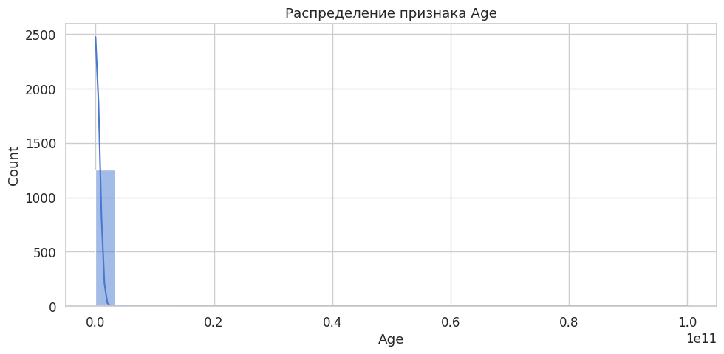
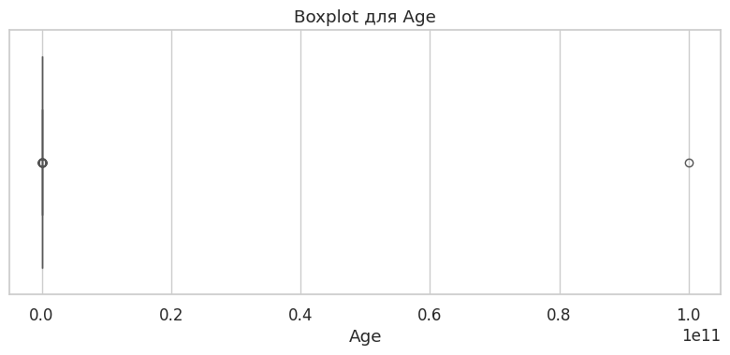
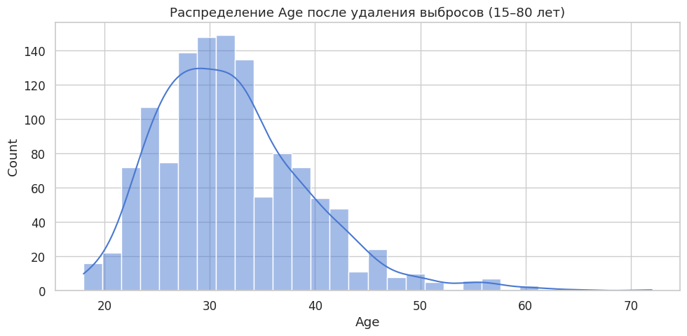
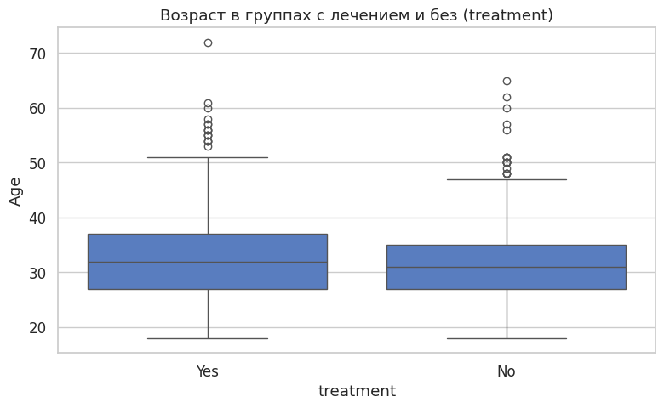
III. Предобработка данных
На этапе предобработки данных (Cell 6) проведена очистка и стандартизация ключевых признаков. Прежде всего были удалены нереалистичные значения возраста, оставив диапазон 15–80 лет. Признак Gender был нормализован: все варианты написания приведены к трём категориям — Male, Female, Other, что устранило шум и дублирование.
Далее пропущенные значения в категориальных признаках заменены на Unknown, а в числовых — на медиану. Редкие категории (например, страны вне топ-10) были объединены в группу Other, что уменьшило размерность данных. После обработки набор стал чище и структурированнее: признаки получили единый формат, а итоговый размер данных составил 1251 × 27, что сохраняет информативность и повышает качество подготовки к моделированию.
3.2 Кодирование признаков и подготовка данных к модели(cell 7)
На этом шаге категориальные признаки были преобразованы в числовой формат с помощью One-Hot Encoding, что необходимо для работы нейронной сети. Целевая переменная treatment переведена в бинарный формат (Yes → 1, No → 0). Лишние признаки, такие как Timestamp и comments, удалены, так как они не несут полезной информации для классификации.
После кодирования размерность данных увеличилась до 1251 × 101, что связано с появлением дополнительных бинарных столбцов. Затем данные были разделены на обучающую выборку (80%) и тестовую выборку (20%) с сохранением баланса классов (stratify=y). Шаг обеспечивает корректную подготовку данных к обучению нейронной сети.
3.3 Масштабирование признаков (cell 8)
На следующем этапе была выполнена стандартизация признаков с использованием метода StandardScaler, который преобразует данные к распределению со средним 0 и стандартным отклонением 1. Масштабирование необходимо для корректной работы нейронной сети, поскольку различные признаки имеют разный диапазон значений, и без нормализации модель может обучаться нестабильно. После применения масштабирования обучающие и тестовые выборки сохранили исходную форму (1000 × 101 и 251 × 101), но значения признаков были преобразованы в сопоставимый масштаб.
IV. Построение и обучение нейронной сети (cell 9)
На данном этапе была построена и обучена полносвязная нейронная сеть для решения задачи бинарной классификации. Архитектура модели включает три слоя: два скрытых слоя на 64 и 32 нейрона с функцией активации ReLU (Rectified Linear Unit — выпрямленная линейная функция) и выходной слой из одного нейрона с активацией sigmoid (сигмоида), преобразующей результат в вероятность обращения за лечением. Для улучшения качества обучения использовались слои Dropout (отключение нейронов), уменьшающие переобучение.
Модель была скомпилирована с оптимизатором Adam, функцией потерь binary_crossentropy (бинарная кросс-энтропия) и метрикой accuracy (точность). Обучение продолжалось 30 эпох при валидационном разбиении 20%. В ходе обучения наблюдался устойчивый рост точности: от 0.55 в начале до 0.93 на тренировочной выборке и до 0.80 на валидации, что свидетельствует о хорошем качестве модели. График изменения функции потерь также показывает стабильную сходимость. После завершения обучения сеть была готова к дальнейшей оценке на тестовых данных.
V. Оценка качества модели (cell 10)
На тестовой выборке модель показала точность 0.7968, что означает, что почти 80% предсказаний выполнены корректно. Классификационный отчёт показал сбалансированные метрики:
- класс 0 (не обращался за лечением): precision — 0.82, recall — 0.75
- класс 1 (обращался за лечением): precision — 0.78, recall — 0.84
Матрица ошибок показывает, что модель чаще ошибается при определении класса 0, путая его с 1. ROC-кривая (ROC-curve — кривая характеристик ошибок) демонстрирует AUC = 0.89, что говорит о высоком качестве разделения классов и хорошей способности модели отличать пользователей, которые обращались за лечением, от тех, кто нет.
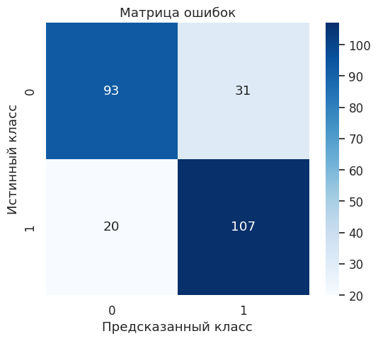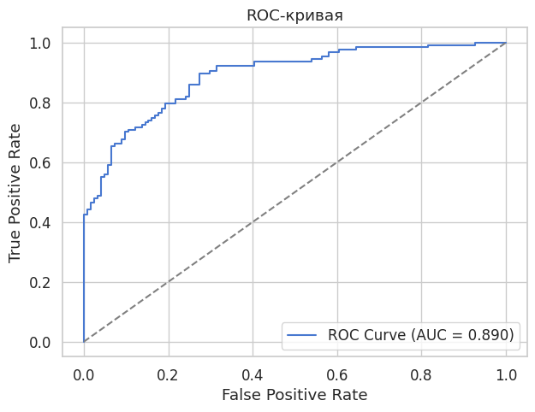
VI. Заключение
В ходе выполнения проекта была проведена полноценная обработка данных опроса «Mental Health at Workplace» и построена модель нейронной сети для классификации обращения сотрудников за лечением психического здоровья. Анализ исходного набора данных выявил значительные проблемы качества: большое количество пропусков, нерелевантные или редкие категории, возрастные выбросы, а также сильную неоднородность текстовых признаков. Все эти недостатки были устранены с помощью нормализации, заполнения пропусков, удаления аномальных значений и последующего кодирования признаков.
Разведочный анализ показал, что демографические характеристики, такие как возраст, оказывают минимальное влияние на решение обратиться за лечением. Наиболее значимыми факторами стали рабочий стресс (work_interfere), семейная история психических заболеваний (family_history), уровень корпоративной поддержки (benefits, leave), а также общее отношение сотрудников к вопросам здоровья. Это подтверждает, что предрасположенность к поиску помощи определяется прежде всего психологическими и организационными факторами, а не возрастом или страной проживания.
Для решения задачи была использована полносвязная нейронная сеть типа MLP (Multilayer Perceptron), состоящая из двух скрытых слоёв (64 и 32 нейрона) и выходного слоя с активацией sigmoid, что является оптимальным вариантом для бинарной классификации. Применение dropout позволило стабилизировать обучение и избежать переобучения.
Модель показала высокие результаты: точность около 0.80, сбалансированные значения precision и recall для обоих классов и ROC-AUC = 0.89, что свидетельствует о хорошей способности модели разделять два класса и корректно определять сотрудников, обращавшихся за лечением. Confusion matrix показала, что модель особенно уверенно распознаёт класс «Yes», что важно для задач выявления потенциальных групп риска.
Полученные результаты подтверждают, что методы машинного обучения и нейронных сетей могут эффективно применяться в задачах анализа состояния сотрудников и разработки корпоративных программ поддержки психического здоровья. Модель может служить основой для дальнейших исследовательских и практических решений в области HR-аналитики и организационного благополучия.

